Ход урока
- Организационный момент
Доброе утро, ребята! Я рада вас видеть. Я улыбнусь вам, а вы улыбнитесь друг другу и мне. Все ли готовы к уроку? Тогда начнём.
II. Актуализация знаний
1. Логическая разминка
— Я задумала два числа из этого круга. Сложила их и получила 20. Какие числа я задумала? (11 и 9, 12 и 8 и т. д.)
(круг нарисован на доске)
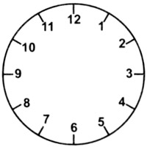
— Я задумала три числа. Сложив их, я получила 20. Какие числа я задумала? (8, 7, 5; 9, 7, 4 и т. д.)
— Из числа 20 я вычла одно из чисел, стоящих в круге, и получила 12. Какое число я вычла? (8)
2. Геометрический материал
(На доске рисунок)
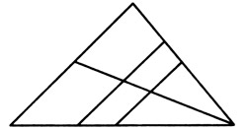
— Сколько на рисунке треугольников? (9)
3. Устный счет
— Вы уже знаете, что утро начинается с зарядки, а урок математики с гимнастики ума.
Игра «Чья ракета быстрее взлетит?»
(Каждый ряд получает листочек с примерами. Учащиеся по цепочке решают их. Выигрывает ряд, который быстрее решит все примеры и не допустит ошибок)
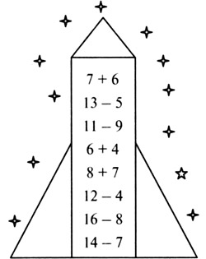
— У 3 ребят индивидуальное задание у доски.
(На доске записаны примеры. Вместо некоторых чисел — звездочки. Учащиеся записывают на месте звездочки верные числа.)
★ + 30 = 40 67 - ★ = 7
★ + 30 = 100 ★ - 40 = 8
★ - 20 = 30 90 + ★ = 91
★ + 40 = 80 ★ + 80 = 84
4. Занимательная нумерация
— В ряду чисел, которые я назову, два числа переставлены местами: 68» 69, 71, 70, 72. Какие это числа? (70 и 71)
— Как называются эти числа? (Двузначные)
— Из каких разрядов они состоят? (Из десятков и единиц)
III. Самоопределение к деятельности
— Математик принес на урок таблицу. Заполните ее, и вы узнаете, какие знания нам понадобятся при изучении нового материала.
Слайд.
— Итак, что же вам нужно будет помнить сегодня на уроке, чтобы разобраться в новом материале? (Состав числа 10)
IV. Работа по теме урока
Слайд.
— Сколько синих пучков? (2)
— В одном пучке сколько палочек ?(10)
— Тогда в 2 синих пучках сколько палочек? (20)
—Сколько синих палочек не вошли в пучок?(6)
—Сколько всего синих палочек (26)
—Сколько красных палочек к ним доложили? (4)
—Давайте добавим к синим палочкам красные. Как это сделать? (К 6 палочкам добавить 4)
— Сколько получилось? (10)
— Сможем связать их в пучок?
— Сколько пучков у вас было? (2)
— Сколько еще получили? (1)
— Что будем делать? (Сложим пучки)
— Сколько пучков стало? (3)
— Сколько палочек в 3 пучках? (30)
— Как мы прибавляли к числу 26 число 4? Что мы сделали сначала? (Разложили число 26 на десятки и единицы — 2десятка и 6 единиц)
— Что потом сделали? (Сложили 6и 4, получили 10)
— Что дальше? (К 20 прибавили 10, получили 30)
(Выполняется запись на доске)
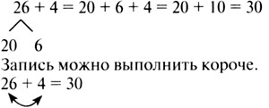
— Откройте учебник на с. 60.
— Посмотрите на примеры сверху. Первый пример мы с вами только что разобрали. ( 95 разложили на 90 и 5. 5 + 5 = 10. 90 + 10 = 100)
V. Физкультминутка
VI. Закрепление изученного материала
Работа по учебнику
№ 1 (с. 60).
(Устное выполнение)
№2 (с. 60).
(Первый столбик выполняется коллективно с комментированием и записью на доске, остальные — самостоятельно. Коллективная проверка)
№3 (с. 60).
— Прочитайте условие задачи.
— Что нужно узнать?
— Сколько песен было предложено в игре? (12)
— Сколько песен узнала Лена? (5)
— Сколько песен узнала Света? (Неизвестно)
— Что сказано о песнях, которые узнала Света? (Она узнала не только те песни, что и Лена, но и еще 4)
— Что значит «не только те, что и Лена»? (Света узнала Ленины песни — 5)
— Света узнала песен меньше или больше? (Больше)
— На сколько больше? (На 4)
— Запишите задачу кратко.
(Один ученик комментирует вслух)
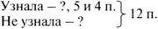
— Выполним схематический чертеж. Что примем за длину всего отрезка? (12 песен)
— Что будем делать дальше? (Отложим 5 песен, которые узнали и Лена, и Света, и еще 4 песни, которые узнала Света)
— Что еще? (Еще останутся песни, которые не узнала Света, обозначим их знаком вопроса)
— А мы знаем, сколько песен узнала Света? (Нет)
— Что сделаем? (Тоже обозначим знаком вопроса)
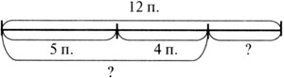
— Как задачу решать легче? (По схеме, ее было легче составлять)
— Запишите решение задачи по действиям с пояснениями.
— Как записать решение одним выражением? (12 - (5 + 4) = 3 (п))
№6 (с. 60).
— Сколько минут в 1 ч? (60мин)
— Сколько дециметров в 1 м? (10дм)
— Сколько сантиметров в 1 м? (100см)
— Сколько миллиметров в 1 см? (10мм)
(Учитель закрепляет на доске карточки)
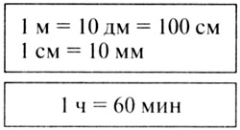
— Выполните задание самостоятельно.
(Проверка по образцу на доске)
№5 (с. 60).
(Самостоятельное выполнение. Проверка в парах. Взаимооценка)
VII. Рефлексия
(«Проверь себя» (учебник, с. 60). Самостоятельное выполнение. Проверка по образцу на доске)
— Оцените свою работу на уроке.
VIII. Подведение итогов урока
— Чему вы научились сегодня на уроке?

1 девочка
Когда мамы дома нет
Мы наводим марафет
Открываю мамин шкаф
Достаю от туда шарф
Платье модное такое
Ну и что же что большое.

2 девочка
Каблуки берем повыше
Мамин голос вновь я слышу
«Брать их строго запрещаю»
Думает, что я сломаю
Но, ходить давно умею,
Только трогать их не смею.

3 девочка
Но, сегодня мамы нет,
Так, что все тушите свет,
Ой, а шкаф меня заждался,
В нем пиджак нарисовался,
Так и просится ко мне
Вместе с юбкой на ремне.
4 девочка
Сумка тянет ко мне ручки,
Строгие в полоску брючки, хм,
Мне придется тоже взять
Ну, нельзя ж их обижать.

1 девочка
Ой, а что это блестит?
Интересненький на вид,
Мамин розовый жакет,
Ничего прекрасней нет!
Так, к нему нужны… ботинки,
Как у Бьёнсе на картинке.
Вот один, а вот второй,
Иди ко мне мой дорогой.

2 девочка
Сейчас в моде сапоги
Так удобны для ноги.
Не советую ботинки
Вот такие у Иринки,
Так, что лучше батильоны
Помнишь, видели у Сони.
3 девочка
Нам советы не нужны
Ну-ка, ну-ка подожди
Шубу мамину нашла
Чернобурская лиса.
Получаю главный приз
Ну, девчонки берегись!

4 девочка
Остаётся макияж
Тот, что будет эпатаж.
Берём красную помаду,
Ну и красим, там, где надо.
Стрелочки, чтоб пожирней,
С ними будет веселей,
Родинку, как у Монро,
Всё готово.
Все вместе: Мы в кино.

Ложкой снег мешая,
Hочь идет большая,
Что же ты, глупышка, не спишь?
Спят твои соседи,
Белые медведи,
Спи и ты скорей, малыш.
Мы плывем на льдине
Как на бригантине,
По седым суровым морям.
И всю ночь соседи —
Звездные медведи
Светят дальним кораблям.
Ложкой снег мешая,
Hочь идет большая,
Что же ты, глупышка, не спишь?
Спят твои соседи,
Белые медведи,
Спи и ты скорей, малыш.

